Детский мастер-класс по технике росписи гжелью пройдет в поселении Московский
30.10.2018

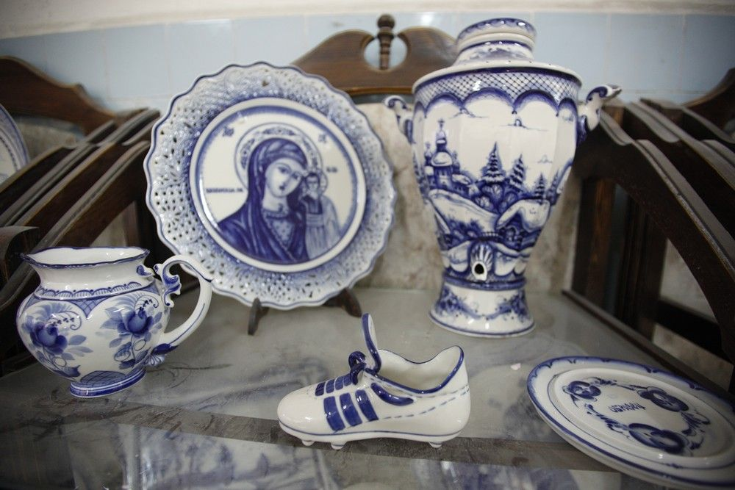
Детский мастер-класс по технике росписи гжелью пройдет в поселении Московский. Фото: архив
Сотрудники библиотеки №259 поселения Московский проведут 3 ноября детский мастер-класс в рамках празднования Дня народного единства.
— В прошлом году мы сделали похожее мероприятие. Тогда послушать про хохлому и попробовать изобразить ее узоры своими руками пришли около 15 человек. Им так понравилось расписывать тарелки, что мы решили сделать ежегодный цикл праздничных мероприятий. Сотрудники объяснят детям, как правильно поставить руку и проконтролируют технику, — рассказала Алла Мосежная, заведующая библиотекой №259.
Она добавила, что взрослые, которые знакомы с этим видом росписи, смогут посетить мастер-класс в качестве помощников.

Адрес страницы: http://tinao.mos.ru/presscenter/news/detail/7668046.html
Префектура Троицкого и Новомосковского административных округов города Москвы

